学 院： 专 业： 班级 学 号： 姓 名：

装 订 线
广东工业大学考试试卷 ( )

课程名称: 线性代数 试卷满分 100 分
考试时间: 2016 年 6月 27日 (第 18周 星期 一 )
考试形式： 闭卷
题 号 | 一 | 二 | 三 | 四 | 五 | 六 | 七 | 八 | 九 | 十 | 总分
评卷得分
评卷签名
复核得分
复核签名
- 选择题：（每小题4分，共20分）
1.已知4阶行列式的第二列各元素分别为1,3，-2,2，它们的余子式的值分别为3，-2,1,1，则行列式=（ ）
（A）-5 （B）5 (C) -3 (D)3
2.设是阶矩阵，是阶零矩阵，且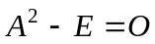，则必有 （ ）
（A）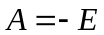 （B）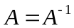 (C)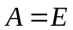 (D)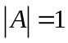
3.设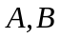均为3阶方阵，且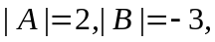则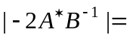（ ）
（A）  （B）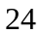 (C) 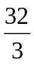 (D) 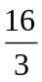
4. 齐次方程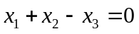的基础解系所含向量个数是 （ ）
（A）0 （B）1 (C) 2 (D)3
5.设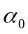是非齐次方程组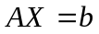的一个解，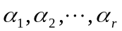 是 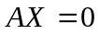的基础解系，则
（ ）
(A) 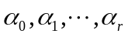线性相关 （B）线性无关
（C）的线性组合是的解（D）的线性组合是的解。

二. 填空题（每空格4分, 共 20分）
1.若阶矩阵满足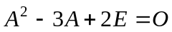，则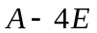的逆为_____________.
2.向量线性___________（填“相关”或“无关”）
3. 矩阵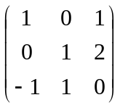的逆为___________。
4.设三阶矩阵的特征值为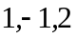，则|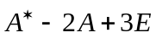|=__________
5.已知三元非齐次线性方程组，矩阵的秩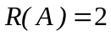，它的两个解向量分别为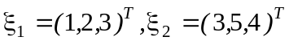，则该方程组的通解为___________

三．设四阶行列式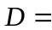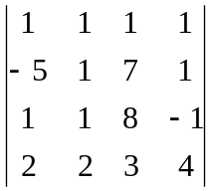，求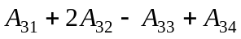。（15分）

四．问取何值时，方程组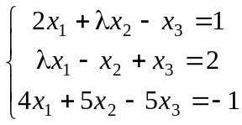无解，有唯一解，无穷解？并在有无穷解时求方程组的通解。（15分）

五．设矩阵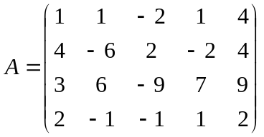，求矩阵的列向量组的一个最大无关组，并把不属于最大无关组的列向量用最大无关组线性表示。（15分）

六．求矩阵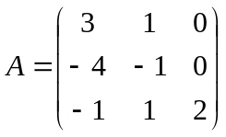的特征值和特征向量。（15分）

